**Проект «Космические дали»**

**Познавательно - исследовательский**

**Продолжительность:** *2 месяца.*

**Участники проекта:** *воспитатель, дети, родители.*

**Цель проекта:** *способствовать элементарному пониманию значения «космос», «космонавт».* Расширять представление детей о многообразии космоса. Дать детям представления о том, что Вселенная – это множество звёзд. Солнце – это самая близкая к Земле звезда. Уточнить представления о планетах, созвездиях.

Дать детям знания об освоении человеком космического пространства, о значении космических исследований для жизни людей на Земле. Познакомить с первым лётчиком-космонавтом Ю.А. Гагариным.

**Задачи:**

* *Создать педагогические условия, стимулирующие познавательную активность детей;*
* *Воспитывать взаимопомощь, доброжелательного отношения друг к другу, гордость за людей данной профессии, к своей Родине;*

**1. Обоснование актуальности.**

Самое главное – предоставить детям возможность «проживания» интересного для них материала. Узнавая новое, размышляя над тем, что уже вошло в их опыт, дети учатся выражать свое отношение к происходящему. Играя, они погружаются в организованную взрослыми ситуацию: превращаются в космонавтов. В таких играх могут решаться самые различные задачи – от психологических до познавательных. Путешествуя, дети помогают своим друзьям, выручают кого-либо из беды, узнают интересные факты. Готовясь к путешествию, дети рисуют, лепят, конструируют, учатся считать. При этом развивается творческое воображение, коммуникативные качества, любознательность. Главное отличие - нет зрителей, здесь есть только участники, причем все участвуют с большим желанием. Знания, получаемые детьми, являются актуальными, необходимыми для них. А осмысленный, интересный материал усваивается легко и навсегда. Игры-путешествия способствуют не только развитию кругозора, но и формированию навыков общения.

**ПРЕДПОЛАГАЕМЫЙ РЕЗУЛЬТАТ**

- Сбор познавательной информации о космосе;

- Получение детьми достоверных знаний о космическом пространстве, о подготовке и работе космонавтов на орбитальных станциях;

-Умение детей излагать информацию о космосе .

План работы.

|  |  |
| --- | --- |
| **Сроки** | **Название мероприятия** |
| 1 неделя | Рассматривание и чтение энциклопедии «Космос» |
| 2 неделя | Составление альбома «Полет в космос» |
| 3 неделя | Дидактическая игра «Созвездия»  Изготовление поделок (Ракета, планеты) |
| 4 неделя | * Опыт «Как увидеть звезды без лучей» * Опыт «Почему днем звезды не видно»   Опыт «Как происходит смена дня и ночи»  (Использование детской энциклопедии) |
| 5 неделя | Викторина «Знатоки космоса» (Приложение № 1) |
| 6 неделя | Презентация «Первый полет в космос»  Рисование «Моя Вселенная» |
| 7 неделя | НОД «Космические дали» (Приложение № 2) |
| 8 неделя | Развлечение «Юные космонавты» (Приложение № 3) |

Приложение №2

НОД «Космические дали»

**Тема: Космические дали.**

Программное содержание:

-продолжать расширять и уточнять представления детей о космосе, солнечной системе;

-расширять словарь по данной теме (планета, звезда, космическое пространство, спутник и др) ;

- развивать любознательность, умение отвечать на вопросы познавательного характера;

- развивать зрительно-двигательную координацию, внимание, память;

- воспитывать интерес к астрономии.

Оборудование: иллюстративная выставка на тему «Космос», плакаты «Луна и Земля», «Планеты», глобус, листы в клетку для графического диктанта, простые карандаши.

Ход занятия.

Воспитатель. Сегодня мы с вами отправимся в необычное космическое путешествие, где встретимся с небесными телами, планетами, звездами. Скажите, кто из вас знает, как называется наука, которая занимается изучением космического пространства?

Дети. Астрономия.

(Открывается глобус)

Воспитатель. Дима скажи нам что это?

Дети. Глобус.

Воспитатель. Глобус – это модель Земли. Он имеет круглую форму как наша Земля.

Посмотрите на плакат «Луна и Земля». Видите, какая красивая наша Земля. Космонавты, которые видели ее из космоса, говорят, что она похожа на хрупкий голубой шар. Как вы думаете, почему на голубой шар?

Дети. Потому что на земле много воды. Есть моря, океаны, речки.

Воспитатель. Верно. Водные пространства обозначены голубым цветом, его большинство на глобусе.

Для всех людей Земля как мама, ее надо беречь. Почему?

Дети. Ответы.

Воспитатель. Ну-ка кто из вас ответит

Не огонь, а только жжет,

Не фонарь, а ярко светит,

И не пекарь, а печет.

Дети. Солнце.

Воспитатель. Кто ребята знает за какой период времени Земля проходит свой путь вокруг Солнца?

Дети. За один год.

Воспитатель. А вокруг своей оси?

Дети. За одни сутки.

Воспитатель. Алеся возьми картинку. Что на ней нарисовано?

Алеся. Солнце.

Воспитатель. Сколько слогов в слове Солнце?

Дима подчеркни в слове Солнце все гласные буквы, а Милана все согласные.

Как вы считаете Солнце это планета или звезда?

Солнце – это звезда, горячая и яркая, которая представляет собой раскаленный шар. Возможна ли жизнь на Солнце и почему?

Прежде чем мы поговорим о самом близком спутнике Земли, давайте отдохнем.

Физминутка. Занимай свои места

Шаг на месте – левой-правой.

Раз, два, раз, два.

Это кто шагает в ряд?

Наш космический отряд.

Воспитатель. Отгадайте загадку.

Над домом у дорожки

Висит кусок лепешки.

Дети. Луна.

Дима. Луна – это спутник земли. Она ярко сияет на ночном небе. Там нет жизни, поэтому она серая и унылая.

Воспитатель. Посмотрите на плакат. Художник нарисовал как Земля держит руку Луну. На самом деле Луна очень быстро движется вокруг Земли.

Всегда ли мы видим Луну круглой?

Дети. Нет.

Воспитатель. А какой она бывает?

Дети. Полной круглой. Как месяц. Иногда мы видим половинку Луны.

Воспитатель. А как узнать растущая или стареющая Луна?

Дети. Если к месяцу можно добавить палочку и получается буква Р, то Луна растущая.

Если месяц похож на букву С, то Луна стареющая.

Воспитатель. Мы уже говорили о том, что сами планеты не светятся. Что же их освещает?

Дети. Солнце.

Воспитатель. Мы видим с вами ту часть Луны, которую освещает Солнце. На Луне нет ни воды, ни лесов. На ее поверхности есть горы и кратеры. На Луне нет жизни, поэтому она кажется серой.

Отгадайте загадку. Голубая простыня весь свет покрывает.

Дети. Небо.

Воспитатель. Звездное небо видел каждый из вас. Мы наблюдали огромное количество звезд, Луну, туманности. С давних времен люди наблюдая за звездами заметили, что они располагаются в определенном порядке образую созвездия. (обращаем внимание детей на плакат с созвездиями)

Самое известное созвездие Большая Медведица. На что оно похоже?

Дети. На ковшик.

Воспитатель. Итак, мы знаем, что в космосе много разных тел. Назовите, пожалуйста, планеты которые вы знаете.

Дети. Меркурий, Венера, Марс, Юпитер, Уран, Нептун, Плутон.

Воспитатель. Меркурий, Венера, Сатурн, Уран, Марс, Плутон.

Только на Земле из всех планет есть жизнь.

Давайте повторим планеты еще раз.

По порядку все планеты назовет любой из нас

Раз-Меркурий, два – Венера,

Три – Земля, четыре – Марс,

Пять – Юпитер, шесть – Сатурн,

Семь – Уран, за ним Нептун.

Он восьмым идет по счету.

А за ним уже потом

И девятая планета называется Плутон.

Воспитатель. Дети, на чем люди совершают полеты в космос?

Дети. На ракете.

Воспитатель. Я предлагаю вам нарисовать планету с помощью графического диктанта.

2 клетки вверх, 1 клетка вправо, 8 клеток вверх, 2 клетки вверх с наклоном вправо, 2 клетки вниз с наклоном вправо, 8 клеток вниз, 1 клетка вправо, 2 клетки вниз, 1 клетка влево, 1 клетка вверх, 4 клетки влево, 1 клетка вниз, 1 клетка влево.

Дети. У нас получилась ракета.

Воспитатель. С давних времён люди мечтали покорить космос. И вот, 50 лет назад 12 апреля в космос полетел первый человек – Юрий Алексеевич Гагарин. Послушайте стихотворение А. Шлыгина «Космонавты».

Мне сказал конструктор главный:

- Будет взлёт не очень плавный… .

Будет сердце, может быть,

Часто в пятки уходить…

- Задеру повыше пятки -

Вот и будет всё в порядке!

И тогда за весь полёт

Сердце в пятки не уйдёт…

Далее следует рассказ воспитателя о собаках, совершивших полёт в космос.

Сейчас полёты в космос – обычное дело. Космонавты подолгу живут на космических станциях, наблюдают Землю и звёзды. А каким должен быть космонавт?

Дети. Отважным, сильным, смелым, здоровым.

Воспитатель. Верно. Космонавты должны обладать множеством качеств. Я бы хотела проверить получатся ли из вас космонавты? Ответьте на мои вопросы.

1. Кто первый полетел в космос?

2. Кто первый космонавт?

3. Крыльев нет у этой птицы,

Но нельзя не подивиться,

Лишь распустит птица хвост

И поднимется до звёзд. (ракета)

4. Пространство, в котором летают ракеты.

5. Главный конструктор ракет. (С. П. Королёв)

6. Он не лётчик, не пилот,

Он ведёт не самолёт,

А огромную ракету.

Дети, кто, скажите, это?

Молодцы! Отлично поработали. Мы с вами узнаем ещё больше космосе, когда побываем в музее на выставке «Здравствуй, Гагарин».

# Приложение №3

# Развлечение «Юные космонавты»

Дети под музыку входят в зал.

Ведущий:

Давным-давно считали люди,

Что наша плоская Земля

Ну а над ней висят все время

Все звезды, солнце и луна.

И даже люди полагали,

Что Землю на своих плечах

Несут атланты-великаны

Или Земля на 3х китах

Был ученый средь людей

Галилео Галилей

Он впервые сказал тогда

Что наша вертится Земля.

Доказали нам однажды,

Что кроме матушки-Земли,

В космосе таком огромном

И другие есть миры.

Время быстро пролетело

И наука шла вперед

И поднялся вскоре в небо

Самый первый самолет.

Покорить простор вселенной

Очень человек хотел

И тогда в далекий космос

Первый спутник полетел.

А потом поднялся в космос

И прославился навек

Вслед за спутником в ракете

Самый первый человек.

Всем в мире хорошо знаком

Отважный русский парень

Он первым в космос полетел

Его зовут Гагарин

Люди космос покоряют

Даже на Луну летают

И в открытый выйти космос

Космонавту очень просто.

Наука движется вперед,

Освоив скорость света

Мы в дальний космос полетим

К чужим другим планетам.

Космос манит и зовет

Все человечество в полет.

Мечтают в космос полететь

И взрослые и дети

Осуществится пусть мечта

На всем огромном свете.

Космические корабли на старт отправьте быстро

И пусть приветствует Луна космических туристов!

- Сегодня необычный праздник. 12 апреля первый человек полетел в далекий космос. Юрий Гагарин открыл дорогу в бесконечное пространство, которое до него было просто недосягаемым.

Ведущая: Ребята, на какой планете мы с вами живем? А ещё какие планеты вы знаете? (дети отвечают.)

Дети (можно попорядку) :

По порядку все планеты

Назовет любой из нас:

Раз — Меркурий, два — Венера,

Три — Земля, четыре — Марс,

Пять — Юпитер, шесть — Сатурн,

Семь — Уран, восьмой— Нептун,

И девятая планета —

Под названием Плутон!

(С. А. Хайтаа)

- Сегодня и мы отправимся в увлекательное космическое путешествие.

Чтобы узнать, на чём мы отправимся в путь, давайте отгадаем загадку.

До Луны не может птица

Долететь и прилуниться.

Но зато умеет это

Делать быстрая (ракета)

Игра "Космонавт" (звучит веселая музыка) .

В разных концах зала кладут 4-5 больших обруча. Это посадочные места для ракет, готовых отправиться в полет. Перед началом игры уславливаются, что в одной ракете может поместиться 2 или 3 космонавта. Всем места в ракете не хватит. Дети идут по кругу и хором проговаривают слова:

Ждут нас быстрые ракеты

Для прогулок по планетам.

На какую захотим, на такую полетим!

Но в игре один секрет-

Опоздавшим места нет.

С последними словами все разбегаются и стараются быстрее встать в обруч. Опоздавшие собираются в центре зала. Игра повторяется.

Чтобы нам полет устроить

Будем мы ракету строить.

Конкурс 1. «Строим ракету» (веселая музыка) .

Ведущий приглашает две пары. Один ребенок встает прямо и поднимает руки вверх, сложив ладони вместе – это ракета. Другой должен как можно быстрее обмотать бумажным полотенцем, которое им дает ведущий.

В результате получиться настоящая ракета, причем лицо заматывать нельзя, так как они «космонавты». Та пара, которая справится с заданием быстрее, побеждает.

Ведущий:

Как космос велик и прекрасен,

Как много загадок таит,

Но только умеющий думать

Любые загадки решит.

Конкурс "Космические загадки"

Что за чудная машина

Смело по луне идет?

Все ее узнали, дети?

Ну, конечно,. (луноход)

Он вокруг Земли плывет

И сигналы подает.

Это вечный путник

Под названьем. (спутник)

С Земли взлетает в облака,

Как серебристая стрела.

Летит к другим планетам

Стремительно. (ракета)

Когда ты в космосе мой друг,

Творятся чудеса вокруг.

Паришь ты-вот так новость,

Ведь это. (невесомость)

Он черен, как ночь,

И звезд там не счесть.

Планет и созвездий

В нем множество есть.

Что же это за место,

Возникает вопрос

И каждый ответит

Ведь это же. (космос)

Он космос покоряет,

Ракетой управляет.

Отважный, смелый астронавт

Зовется просто. (космонавт)

Бродит одиноко огненное око.

Всюду, где бывает,

Взглядом согревает. (солнце)

У бабушки над избушкой

Висит хлеба краюшка.

Собаки лают,

Достать не могут. (луна)

Ведущий:

- Итак, ракеты готовы, нужно запастись едой и напитками. Вы, конечно, знаете, что в космосе очень сложно есть из-за невесомости. Поэтому космонавтам приходится кушать особую еду из тюбиков и специальных баночек. А ведь им так хочется свежих фруктов! Давайте попробуем съесть их в невесомости.

Конкурс 2. «Завтрак космонавта» (музыка)

Двое держат веревку, на которой на нитках подвешены четыре яблока. Ведущий приглашает четверых участников, которые должны как можно быстрее съесть свое яблоко, не прикасаясь к нему руками, спрятанными за спиной.

Ведущий:

Вы пока что только дети,

Но придет желанный час —

На космической ракете

Дружно полетим на Марс!

: В небе звезды ярко светят

И ракету нашу ждут.

К дальней сказочной планете —

Наш космический маршрут.

Хорошо, пронзая тучи,

В космос полететь, друзья!

Но возьмут в ракету лучших —

Всем лететь никак нельзя!

Ведущий:

- Как известно, перед тем как отправиться в космос человек долго тренируется и особенно важно, чтобы у него был хорошо развит вестибулярный аппарат. Сейчас мы проверим, кто из гостей – настоящий космонавт.

Конкурс 4. «Настоящий космонавт»

1-й этап. Проверим физическую подготовку.

а) по 2 члена экипажа крутятся 5 раз, глядя на правую вытянутую руку, затем идут вдоль прямой по расположенной на полу веревке. Такую проверку проходят все члены экипажа.

б) Во время полета срочно нужно перейти из одного отсека в другой. (Кто быстрее всем экипажем пройдет сквозь обруч)

в) Тренировка продолжится и во время полета, из спортивного снаряжения выберите то, что можно использовать в космосе (гантели, эспандер, гири, штанга) .

Ну что же, физически вы хорошо подготовлены.

2-й этап. А сейчас проверим ваше внимание, наблюдательность. На подносе 10 предметов, через 5-7 секунд экипажи должны перечислить предметы и желательно по порядку расположения.

Дети исполняют песню «Мечта о космосе».

Ведущий:

Сегодня мы узнали точно

Кто космонавтом может быть.

Кто покорит простор вселенной

И космос весь избороздит.

Желаю всем побольше счастья,

Здоровья крепкого сполна.

Веселья, творчества, терпенья

В душе весеннего тепла.

Приложение№2

**Викторина «Знатоки космоса»**

Внимание! Внимание! Внимание! Начинаем нашу викторину «Знатоки космоса». В викторине принимают участие команды «Спутник» и «Звездочеты».

Позвольте представить наше жюри, которое за каждый конкурс будет выставлять командам баллы. Представление жюри. А теперь приветствия команд.

Приветственное слово 1-ой команды

Капитан 1-ой команды

О КВНе мы узнали,

Скорее в зал все прибежали,

Стали думать и гадать,

Как команду нам назвать?

Сто названий перебрали –

Не подходит не одно:

Это – сотни раз слыхали,

Это – тоже уж старо.

Кто-то крикнул вдруг на сцене:

«Нужно спутником назвать! »

Товарищам нашим…

Вся команда хором: Наш звездный привет!

Приветственное слово 2-ой команды

Капитан 2-ой команды. Вас приветствует команда (вся команда хором) «Звездочеты»!

Мы – ребята не просты,

Остроумны, веселы.

Если только захотим мы,

Ох, достанем до Луны.

Мы смекалку очень любим,

С нею весело шагать.

На вопросы все мы будем,

Ох, по порядку отвечать.

И чтоб вопрос любой

Не труден был для нас,

Друзья – болельщики,

Ох, поболейте вы за нас!

Разминка.

Поочередно каждой команде читается загадки. Побеждает команда, отгадавшая большее число загадок.

1. Синенькая шубенка весь мир покрыла. (Небо)

2. Рассыпалось к ночи золотое зерно,

Глянули по утру – нет ничего. (Звезды на небе)

3. Круглолица, белолица,

Во все зеркала глядится. (Луна)

4. То блин, то полблина,

То та, то эта сторона. (Луна или месяц)

5. По высокой дороге

Идет бычок круторогий,

День он спит,

А ночью глядит. (Месяц)

6. Что выше леса, краше света, без огня горит? (Солнце)

7. Без него плачемся, а как появится, от него прячемся. (Солнце)

8. Голубой платок,

Алый колобок,

По платку катается,

Людям улыбается. (Небо и Солнце)

Конкурс капитанов.

Каждый из капитанов задает друг другу по вопросу «Верно или неверно? ». На обдумывание каждого ответа дается 1 мин. В случае затруднения на помощь капитану приходит команда.

Варианты вопросов:

1. Юрий Гагарин был первым человеком, ступившим на Луну.

2. Земля – единственная планета, у которой есть спутник.

3. Метеорит – название планеты.

4. Марс иногда называют Красной планетой.

5. Малая медведица – название звезды.

6. Солнце – самая горячая планета.

7. Валентина Терешкова – первая женщина-космонавт.

8. Солнечная система состоит из девяти планет.

9. Белка и Стрелка – названия космических кораблей.

10. Телескоп – оптический прибор для исследования и изучения космических тел.

11. Комета – это летящая звезда.

12. Скафандр – одежда космонавтов.

Конкурс команд.

1. Эстафета

Для каждой команды на магнитной доске нарисовано Солнце с пронумерованными орбитами и подготовлена изображения 9 планет Солнечной системы с магнитами.

Команда выстраивается в колонну по одному слева от стола, на котором лежат плоскостные модели планет. Каждый член команды, взяв одну «планету», должен добежать до доски, прикрепить «планету» на соответствующую ей орбиту и передать эстафету следующему игроку. Выигрывает команда, быстрее и без ошибок составившая схему Солнечной системы. (Приложение 1)

2. Ребус

Каждой команде дается маркер и изображение ракеты с написанными частями слов. От каждой из команд выбирается по 2 участника. После объяснения задания изображения ракет помещают на магнитную доску.

Задание. При запуске ракеты 5 слов раскололись надвое. Нужно линией соединить половинки вместе, чтобы получились эти слова.

Слова: спут-ник, теле-скоп, пла-нета, зем-ля, Неп-тун;

Плу-тон, луно-ход, коме-та, орби-та, лу-на.

(Приложение 2 и 2.1)

3. «Четвертый лишний»

Участники получают конверты с набором рисунков, три из которых можно объединить в группу по какому-либо общему признаку, а один выделить как четвертый лишний.

Варианты:

- Земля, Марс, глобус, Сатурн;

- Ю. А. Гагарин, В. И. Терешкова, Леонов, С. Королев.

4. Кроссворд

Вопросы:

1. Планета Солнечной системы, которую в древности прозвали «планетой войны» за ее красный цвет.

2. Самая далекая от Солнца и самая маленькая планета Солнечной системы.

3. Спутник Земли.

4. Вторая от Солнца планета Солнечной системы, соседка Земли.

5. Оно есть у планеты Сатурн.

6. Самая большая планета солнечной системы.

(Приложение 3)

5. «Дешифровщик»

Командам предлагается зашифрованные слова на тему «Созвездия» (название созвездие). Буквы в словах зашифрованы цифрами.

Задание. Вписать буквы, соответствующие данной цифре.

Для первой команды – ДЕВА, РЫБЫ.

Для второй – МУХА, ЛИРА.

(Приложение 4)

Конкурс болельщиков.

«Объясни словечко».

Задание. Болельщикам каждой команды дается для объяснения два слова:

- луноход, звездочет;

- прилуниться, звездолет.

За правильные ответы команде присуждаются баллы.

Подведение итогов и объявление результата.

Вручение призов.

ПРИЛОЖЕНИЕ 1.

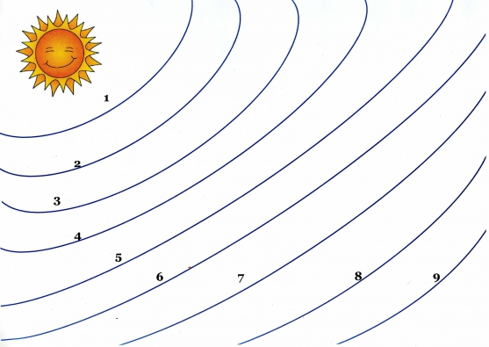

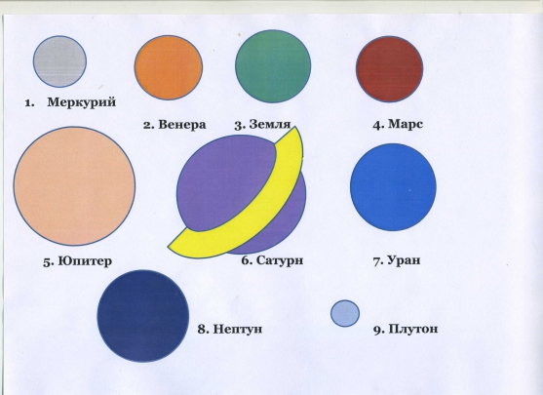

ПРИЛОЖЕНИЕ 2.

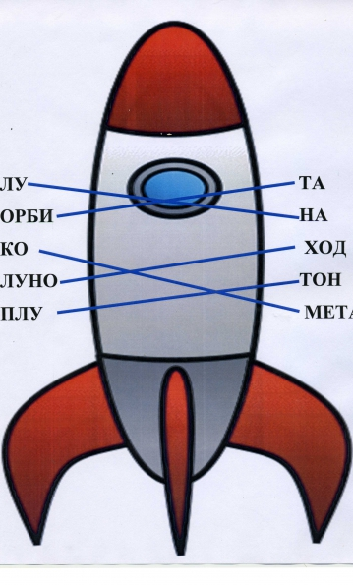

ПРИЛОЖЕНИЕ 2.1

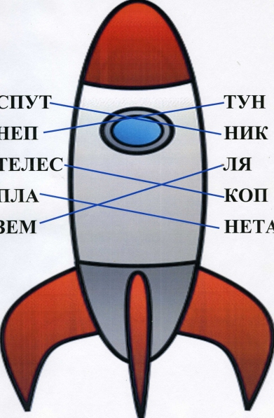

ПРИЛОЖЕНИЕ 3.

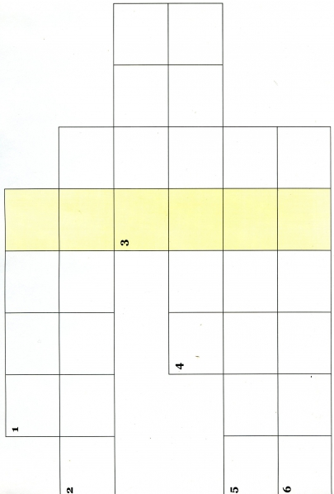

ПРИЛОЖЕНИЕ 4.

Для первой команды

3 5 4 1 6 7 2 7

ДЕВА РЫБЫ

1 – А 5 – Е

2 – Б 6 – Р

3 – Д 7 – Ы

4 – В

Для второй команды

4 6 7 1 3 2 5 1

МУХА ЛИРА

1 – А 5 – Р

2 – И 6 – У

3 – Л 7 – Х

4 – М